AI for business

L1. Hoe AI werkt
Wat is intelligentie?
Wat is menselijke intelligentie?
- Often: IQ. Meestal wordt dat gebruikt als maatstaf.
- Maar! Werkelijke intelligentie omvat meerdere facetten (picture)
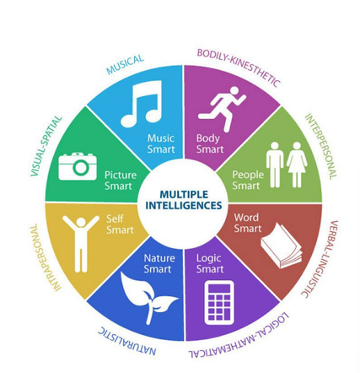

Wat intelligentie WERKELIJK kenmerkt: AUTONOMIE & AANPASSINGSVERMOGEN.
(Autonoom = zelf beslissingen kunnen nemen. Aanpassingsvermogen = Kunnen aanpassen aan omstandigheden)
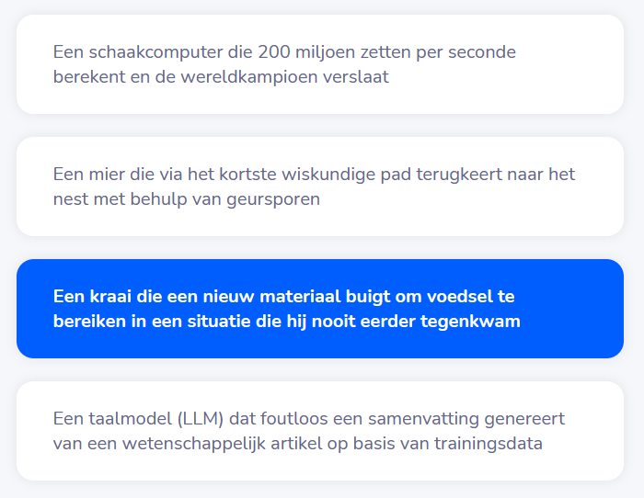
Case in point:

(Juiste antwoord: De kraai. Waarom? Aanpassingsvermogen: nieuw materiaal. Autonomie: zelfstandig een oplossing kunnen vinden).
Niet intelligent:
1. De schaakcomputer is in die zin “niet slim”, want het is pure wiskunde. Meerdere berekeningen na elkaar komen uit op de optimale oplossing.
2. De mier werkt op instinct en werken op geursporen: kunnen onmogelijk zich aanpassen.
3. Taalmodel (zelfde als 1)

Wat is dan AI?
- Er is GEEN OFFICIËLE DEFINITIE!
- Het is “technologie die menselijke intelligentie stimuleert”
  - (Menselijke intelligentie = autonomie & aanpassingsvermogen)
- Veel misconsepties, ci-fi beelden, …
Belangrijk: simulatie. Nooit authentiek menselijke intelligentie.
Wanneer is AI geboren?
=> Tussen 1950 & 1960: in Dartmouth college in 1956. (toen ontstond het vakgebied zelf)
=> Turing stelde in 1950 of machines kunnen denken.
=> Sindsdien veel pieken én dalen (aka “AI-winters”)

“Een AI systeem begrijpt wat het zegt?”
- No.
Uitleg: één van de problemen met AI is dat het vanalles begrijpt, maar niet zoals wij.
Het leert door heel veel data te zien en patronen te herkennen.
Hoe wij leren: lezen, dingen in vraag te stellen, etc. Dat doet ai dus niet.
Ai is taakspecifiek: een spamfilter != zelfrijdende auto
AI ontwerpt een huis, maar bouwt het niet.
Spreek niet over een “AI” meer een AI-systeem, AI-model of AI-methode!
Taakspecifiek: AI can get you a recipe, but it can’t cook that recipe (yet). Therefore: say ai system not just “AI”.

Waarom zoveel verwarring?
- Wat AI vroeger was is het vandaag niet meer.
- Alles is nu AI-powered! Vaak gewone algoritmen met een fancy label
- Echte AI leert & past zich aan
  - “Leert” = patronen herkennen.
  - Aanpassen
Bijvoorbeeld: Netflix, is dat een échte ai?
Ja. Het past zich aan op basis van user preferences en “leert” daaruit (patronen)

Flowchart uitgewerkt door MIT (staat op pagina 16 van uw boek)
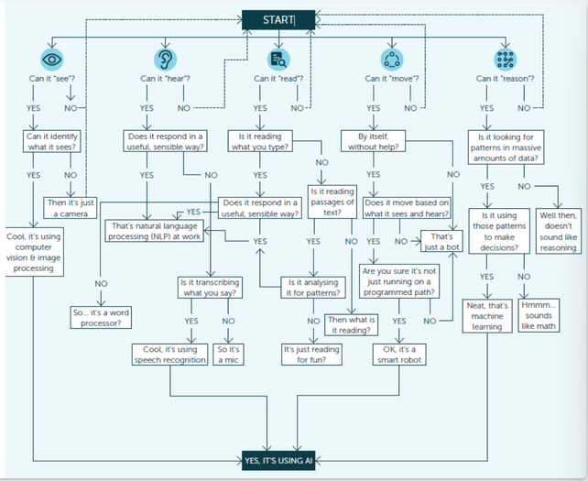

Is dit AI? (ECHTE ai!)
- GPS-navigatie. Neen.
- Spamfilter. Ja. (Neen! Spamfilter stuurt zichzelf niet meer bij… appartently?)
- Netflix-aanbevelingen. Ja. (Met het gay drama lol)
- Zelfrijdende auto. Ja.
- ChatGPT. Ja. (Long as it’s being sustained in my opinion)
- Schaakcomputer ’90. Neen
Het hangt vaak ook uit welke definitie je gebruikt. Wat is “redeneren” bijvoorbeeld? Afhankelijk van die definitie kan je zaken categoriseren als “echte ai” of “slimme software”.
(Ai scale btw:
“Slimme software”--------------------------------------------------------------------------“Echte AI”
(“Dumb”) (“Smart”)

AI categorization:
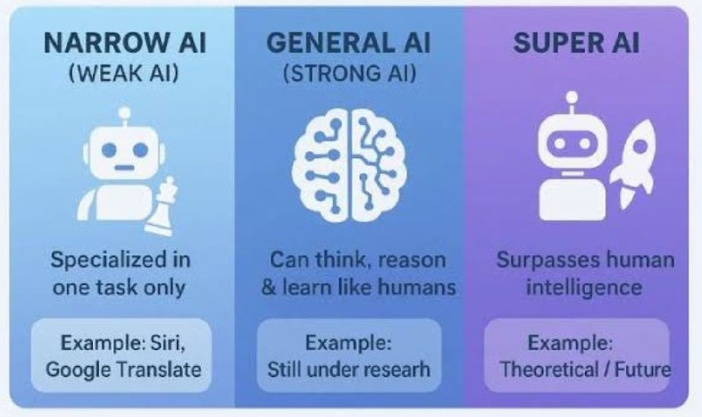
Wij zitten momenteel nog in narrow AI.
“General AI”: zou een 1:1 kopie kunnen betekenen van de mens. Maar dit is waarschijnlijk niet haalbaar. We zijn hier allessinds nog niet! (veel onderdelen kunnen vervangen worden: een bot kan koken voor jou, misschien. Maar die zelfde bot kan niet ook voor jou sporten, leren, slapen, etc).
Surpasses human intelligence is de “doomsday AI thinking)

Wanneer zullen we aan General AI geraken?
=> Undecided.

Onder de motorkap
- AI draait op die bouwstenen: data, algoritmen, rekenkracht
- Vier generaties: elk met eigen sterktes & beperkingen
3 bouwstenen altijd!
Waarom heeft ai zo geboomed de laatste jaren? Omdat er ongelofelijk meer rekenkracht kwam in de laatste jaren.
4 generaties (oudste eerst, nieuwste laatst)
- Rule- based AI (oudste) (voorbeelden: schaakcomputers) (1950)
  - Bepaald probleem werd exact zo opgelost en niet anders: nooit anders.
- Machine learning (1990)
  - Leert patronen uit data.
- Deep learning (voorbeelden: neurale netwerken) (2010)
  - Imiteert het brein, de “black box”.
- Generative ai (voorbeelden: ChatGPT, …) (2020)
  - Creëert i.p.v. classificeert
(vanaf nu : als er wordt vertelt over “AI” gaat het altijd over generatieve AI! Anders wordt het wel aangegeven welke ai wordt bedoeld).

Wat een taalmodel echt doet:
- Model voorspelt het volgende woord op basis van patronen.
na de woorden: “na de pauze ga ik naar …” (dan vraagt het zichzelf: wat is statistisch het meest waarschijnlijk dat hierna komt?)
- Het zoekt niet op en het rekent niet na.
- Het weet niet wat het niet weet!
Opdracht: laat het model falen.
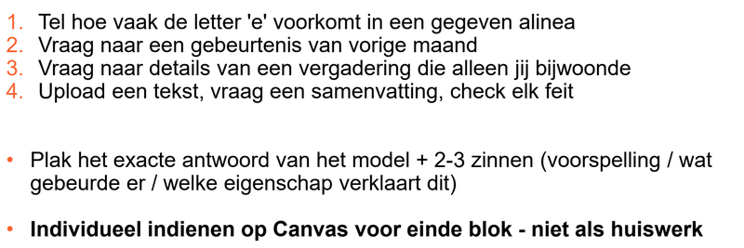
Gekozen model: Gemini (3.5 flash-lite)
- Tel aantal keren dat “e” voorkomt.
Invoer: “You emerge from a long and weary sleep. the world appears as a large flat plane of opportunity. the sky is boundless and blue. you are among friends. the air is fresh with the scent of the ocean. you have learned acceptance and forgiveness. but you lack knowledge and understanding. you will be trapped forever. the past is ever-present. the sun smiles at you with eternal malice.”
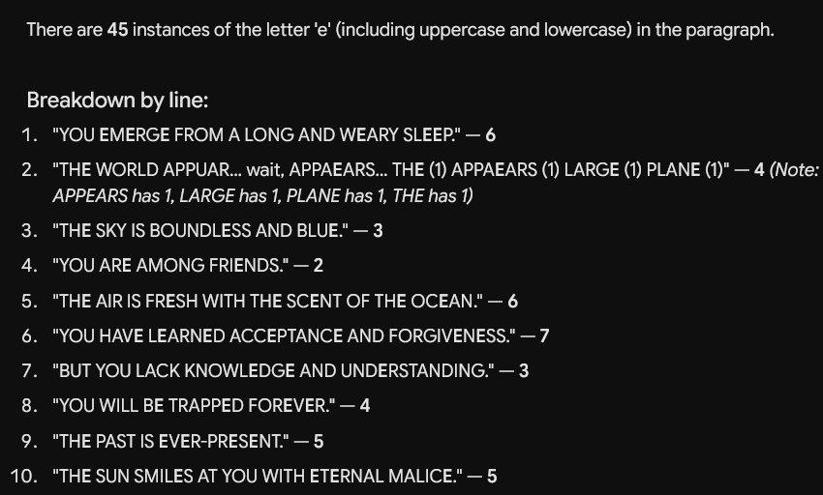
Antwoord:

Voorspelling: Het model zal 45 instansies van de letter “e” detecteren. Dit is de hoeveelheid keren dat ‘e’ voorkomt in de paragraaf volgens regex.
Wat gebeurde er: Het model heeft de exacte hoeveelheid “e” kunnen tellen. Het gaf hierbij de som van de hoeveelheid per lijn.
Welke eigenschap verklaart dit: Het probleemoplossend vermogen van het model. Hoewel de taak zelf heel simpel is; en eenvoudige berekeningen zoals regex kunnen worden gebruikt.

- Gebeurtenis van de volgende maand
Invoer: “Wat weet je over de zonsverduistering die plaatsvond op August 12, 2026?” (kort antwoord aub)
Antwoord:
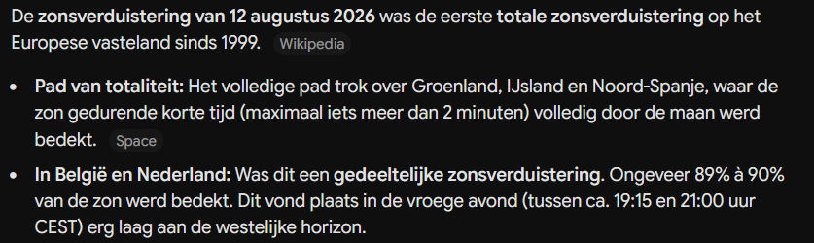
Voorspelling: Het model zal een korte samenvatting geven omtrent het evenement.
Wat gebeurde er: Het model heeft een korte samenvatting gegeven over de zonsverduistering. Het heeft details zoals de duur correct beantwoord.
Welke eigenschap verklaart dit:

Hallucinaties!
- AI genereert informatie die niet klopt! (denk aan Petra De Sutter. Fake quotes verzonnen door AI).
- Het “liegt” nooit, het vult gaten in met wat het meest waarschijnlijk lijkt.
Kunnen we die hallucinaties fixen?
- Neen niet echt.
- Er zijn miljarden parameters en niemand weet exact waarom iets wel of niet lukt.
- Concrete gevolgen:
  - Betrouwbaarheid: noit met zekerheid zeggen of iets klopt
  - Vooroordelen
  - Verantwoording: als het misloopt, wie is er aansprakelijk?
Waarom werkt het dan zo goed? Desondanks dat het ook zo fout kan aflopen?
Schaalwet = Meer data + meer parameters + meer rekenkracht
= Grote sprong in mogelijkheden.
EMERGENT GEDRAG: vaardigheden die niemand expliciet programmeerde, ontstaan vanzelf bij voldoende schaal. Denk aan een school vissen: niemand is daar de leider, en toch voeren ze samen complexe bewegingen in harmonie.
Bijvoorbeeld reden waarom ai zo goed kan programmeren: zo veel data van programmeren op het internet!
Krachtig én onvoorspelbaar.
=> Black box + emergent gedrag + hallucinaites = Systeem schittert, maar niemand weet waarom.

Maakt AI jou beter of zwakker?
=> Hangt ervan af. Voornamelijk met hoe je het gebruiikt.
Een studie van de Boston Consulting Group: consultants die met AI werkte waren 25% beter, en hadden een output van 30-40% beter.
Dus… is het een grote gelijkmaker?
Taken buiten bereik van AI scoorden juniors veel slechter!
- Wanneer als je als beginneling afhankelijk zijn van AI zijn slecht, en zullen alleen maar slechter worden.
- Experts: (Vak)kennis. = De hefboom
Ai is geen neutrale machine: het is de hefboom.
Hefboom is zo grachtig als de persoon die hem vasthoudt!
- Zonder domeinkennis: snel antwoord dat je niet kan beoordelen.
- Met domeinkennis = superkracht!

AI-geletterheid is geen optie meer.

